Елена Булова

Найти дом для Ивана Денисовича

(Москва Центр. 2019. 1 августа. URL: http://caoinform.ru/nayti-dom-dlya-ivana-denisovicha/)

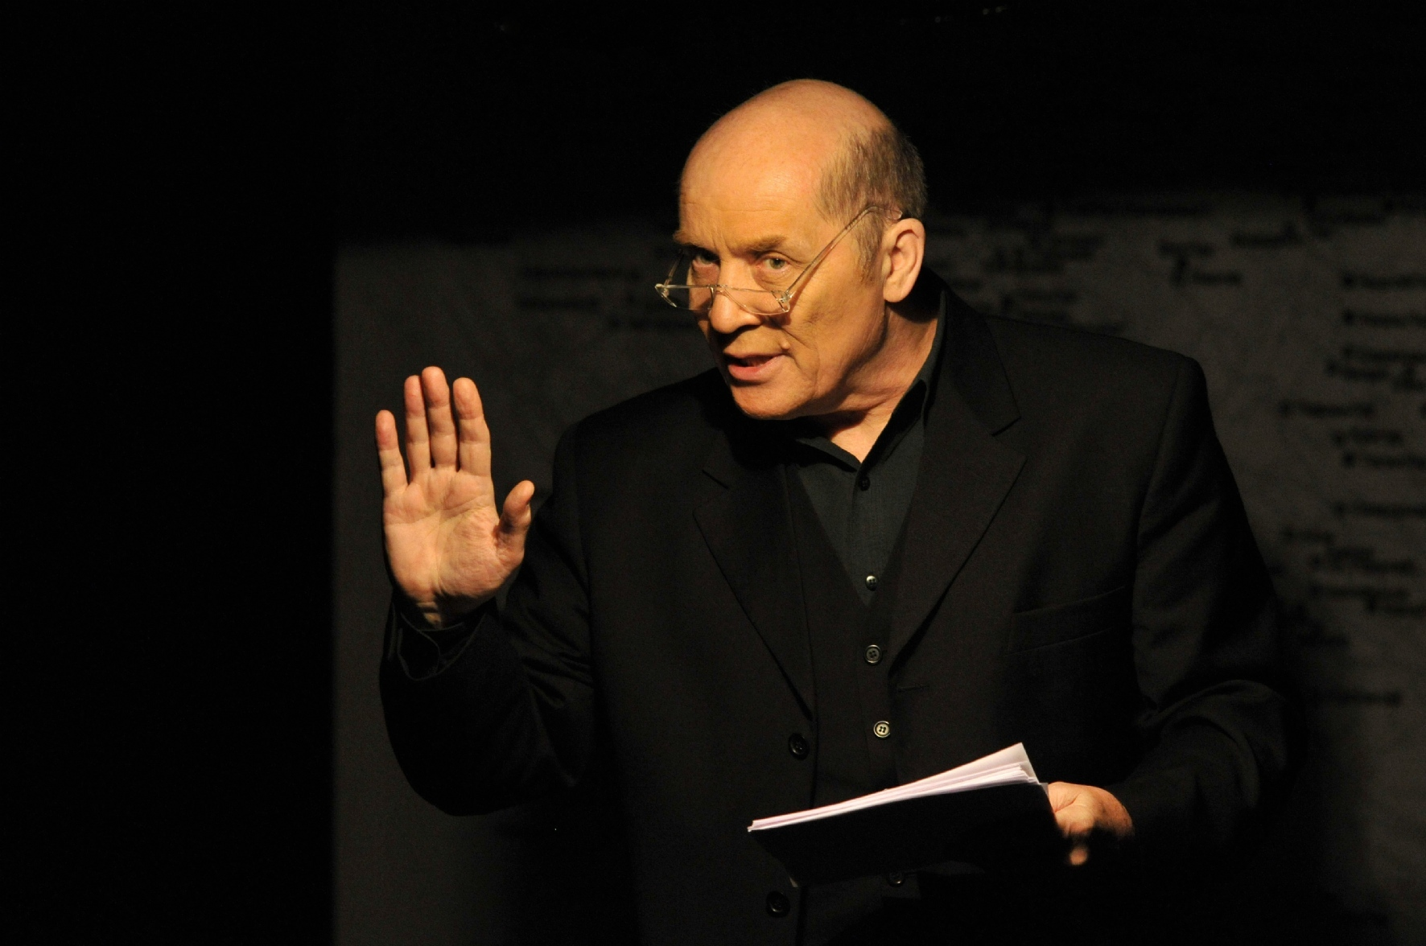
12 декабря 2018 года. Александр Филиппенко в спектакле «Один день Ивана Денисовича».
Фото: photoxpress

Актер Александр Филиппенко — мастер высочайшей пробы, его моноспектакли и сольные вечера неизменно собирают аншлаги. Он рассказал нашему корреспонденту о сложной истории своего моноспектакля «Один день Ивана Денисовича».
На днях артист побывал в Театральном музее имени Бахрушина на выставке, посвященной художнику-сценографу Давиду Боровскому (выставка продлится до марта ). Спектакль Филиппенко «Один день Ивана Денисовича», поставленный в 2006 году, стал последней работой Боровского.

— Какую роль сыграл в вашей жизни Боровский?
— Мы были с ним знакомы много лет. И сотрудничали. В свое время директором Библиотеки иностранной литературы работала выдающийся филолог, потрясающая Екатерина Юрьевна Гениева — творческий человек и генератор идей. Она придумала проект «Два города — один роман». В публичной библиотеке Чикаго и в Библиотеке иностранной литературы читали и обсуждали произведения Фолкнера, а потом Солженицына. Екатерина Юрьевна предложила мне поучаствовать в проекте. Это был тот самый случай, когда у артиста времени на решение остается «от рассвета до заката». Я сказал «подумаю» и в сомнениях позвонил Давиду Боровскому. Тогда еще он был жив. Мы с Давидом были знакомы со времен работы в Театре на Таганке, где я играл в «золотые годы», в начале 70-х. Я попросил Давида помочь, все-таки речь шла о знаменитом рассказе «Один день Ивана Денисовича». Встретились в зале, он окинул взглядом сцену и произнес: «Никаких бушлатов! Только строгий темный костюм». А еще спросил: «Тебе стул нужен?» Я мысленно пролистнул текст и понял: нет, не нужен. Ведь Иван Денисович как утром встал, так и не присел. Да и я сам не смог бы сидеть. Мое уважение к автору не давало возможности «удобства на сцене». Боровский все сразу понял и предложил: «А на сцене пусть будет огромная карта России, где точками обозначены все лагеря ГУЛАГа, то есть вся Россия в черных точках, как сказано у Солженицына: «…Вся карта засижена заразными мухами». Рядом табуретка, свеча и бутылка, в которой вместо цветов — три нитки колючей проволоки». Это решение было столь точно и так пронзительно верно, что Давид стал не только художником, но и режиссером спектакля.

— А с самим Александром Солженицыным вы связывались?
— Мы общались по электронной почте. В 2001 году на канале «Культура» шел мой моно спектакль по его рассказу «Случай на станции Кочетовка». Александр Исаевич сначала был в сомнениях по поводу Кочетовки: «Ну зачем вам инсценировка? Возьмите лучше мои пьесы…» Но мне очень нравился рассказ, я настаивал. Он дал согласие: «Сокращайте, но только не дописывайте!» С «Иваном Денисовичем» уже было проще. Вечер в библиотеке прошел с большим успехом. Там я познакомился с замечательной Наталией Дмитриевной Солженицыной. Мы долго-долго говорили и решили, что эту работу нельзя бросать. Так в мой репертуар и вошел спектакль «Один день Ивана Денисовича». Я сыграл его в театре «Практика». В день премьеры я получил книгу с драгоценным автографом Солженицына: «Александру Георгиевичу Филиппенко — попутного ветра! 25 мая 2006 г.».
Я играю этот спектакль нечасто и на разных площадках: он для меня очень важный и трудный энергетически. Как будто прохожу весь лагерный путь Ивана Денисовича за один вечер. А потом Наталья Дмитриевна сказала: «Александр, ну найдите же наконец Иван Денисовичу дом. Он же бездомный — все время по баракам…» Вот как грустно она сказала, и вообще все ее замечания по спектаклю оказались очень точными. И теперь я его играю под сводами Театра имени Моссовета, на «Сцене под крышей».

СПРАВКА
Александр Солженицын закончил работу над рассказом «Один день Ивана Денисовича» 30 июля 1959 года — 60 лет назад.

